**Nombre de alumna: Delina Moreno Hernández**



**Nombre del profesor: Lic. Arnulfo Martin Bermúdez**

**Nombre del trabajo: Enfermería en Urgencias**

**Materia: Practicas de Enfermería**

**Grado: 9°**

**Grupo: C**

Comitán de Domínguez Chiapas a 01 de Junio de 2020.

**INTRODUCCION**

La enfermería en urgencias en una especialidad que está en surge últimamente debido al incremento de casos en infartos o lesiones traumáticas como accidentes automovilísticos entre otros. Esta no solo está presente en el área intrahospitalaria sino también en zonas de accidentes o desastres.

Se basa en el uso correcto de las técnicas en atención bajo la presión de un tiempo determinado para brindarlas (hora de oro), ya que los primeros minutos después de un accidente son de vital importancia para prevenir daños severos o secuelas.

Como personal de enfermería es importante agudizar nuestros sentidos para determinar lesiones graves en nuestros pacientes, así poder hacer un correcto TRIAGE y brindar la atención requerida según la urgencia de cada una de ellas.

**ENFERMERIA EN URGENCIAS**

La enfermería de urgencias y emergencias se encuentra en un pico de relevancia social debido principalmente a dos causas las patologías cardiovasculares y accidentes, que se han convertido en las principales causas de muerte e invalides.

La determinada hora de oro donde la actuación sanitaria ha demostrado con creces rebajar el número de lesiones invalidantes, así como los fallecimientos, confirman la necesidad de actualizar, reorganizar y formar a profesionales con conocimientos específicos del área de urgencias y emergencias.

Se considera una especialidad de la enfermería moderna ya que implica la integración de la práctica, la investigación, la educación y la profesionalidad. Pretende la valoración de diagnóstico y tratamiento de la respuesta humana a los problemas percibidos reales, potenciales, físicos o psicosociales que pueden ser específicos, primarios o agudos.

Los pacientes se pueden clasificar según la cantidad y gravedad de sus lesiones: poli traumatizado que son lesiones que ponen en riesgo la vida del paciente de manera considerada y poli contundido aquel que tiene lesiones pero que no pone en riesgo eminente su vida.

Una herramienta fundamental es el uso correcto del TRIAGE y tarjetas de clasificación de pacientes.

**TRIAGE Y TARJETAS**

La enfermería de urgencias somete a triage a los pacientes que presentan cuidados extra hospitalarios y a recepción-acogida-clasificación a los que realizan en ámbito hospitalario determinando la prioridad del cuidado basándose en las necesidades físicas y psicosociales, y además de los factores que influyen en el flujo de pacientes dentro de las unidades. Este sistema asegura la evaluación oportuna de acuerdo a las necesidades de cuidado de las personas o las necesidades del sistema Extra hospitalario y hospitalario.

**CATEGORIA 1: ROJO**

* Paro cardiorrespiratorio, presenciada y reversible. Asfixia: obstrucción mecánica aguda de la vía aérea, herida de maxilofacial que produce o puede producir asfixia, lesiones penetrantes de tórax, neumotórax a tensión.
* Shock hipovolémico muy severo, hemorragia interna activa, heridas pericárdicas, evisceración, aplastamiento muscular masivo, poli traumatizado inestable, quemados con un porcentaje superior a un 20%.
* Envenenamiento por productos químicos, complicaciones obstétricas activas, prolapso del cordón, deterioro progresivo de nivel de respuesta o de signos vitales.

**CATEGORIA 2: AMARILLO**

* Heridas viscerales incluyendo perforación del tracto gastrointestinal, heridas del tracto genitourinario, heridas torácicas sin asfixia, heridas vasculares que exigen cirugía reparadora. Todas las lesiones que hayan exigido la aplicación de torniquete, fracturas abiertas, abdomen agudo.
* Pacientes en coma, traumatismos cráneo encefálicos con localidad, poli traumatizados heridas abiertas abdominales.
* Dificultad respiratoria controlada
* Quemados con lesiones del 20%

**CATEGORIA 3: VERDE**

* Lesiones cerebrales que exijan descomprensión
* Heridas musculares poli fracturados, contusiones torácicas, fracturas de huesos largos
* Lesionados menores que pueden ser atendidos incluso después de 24 horas en puestos asistenciales muy retrasados: fracturas de huesos cortos, luxaciones, heridas menores, heridas oculares, lesiones maxilofaciales sin cuadros psicológicos y patología medica en paciente previamente enfermo.

**CATEGORIA 4: NEGRO**

* Muerte

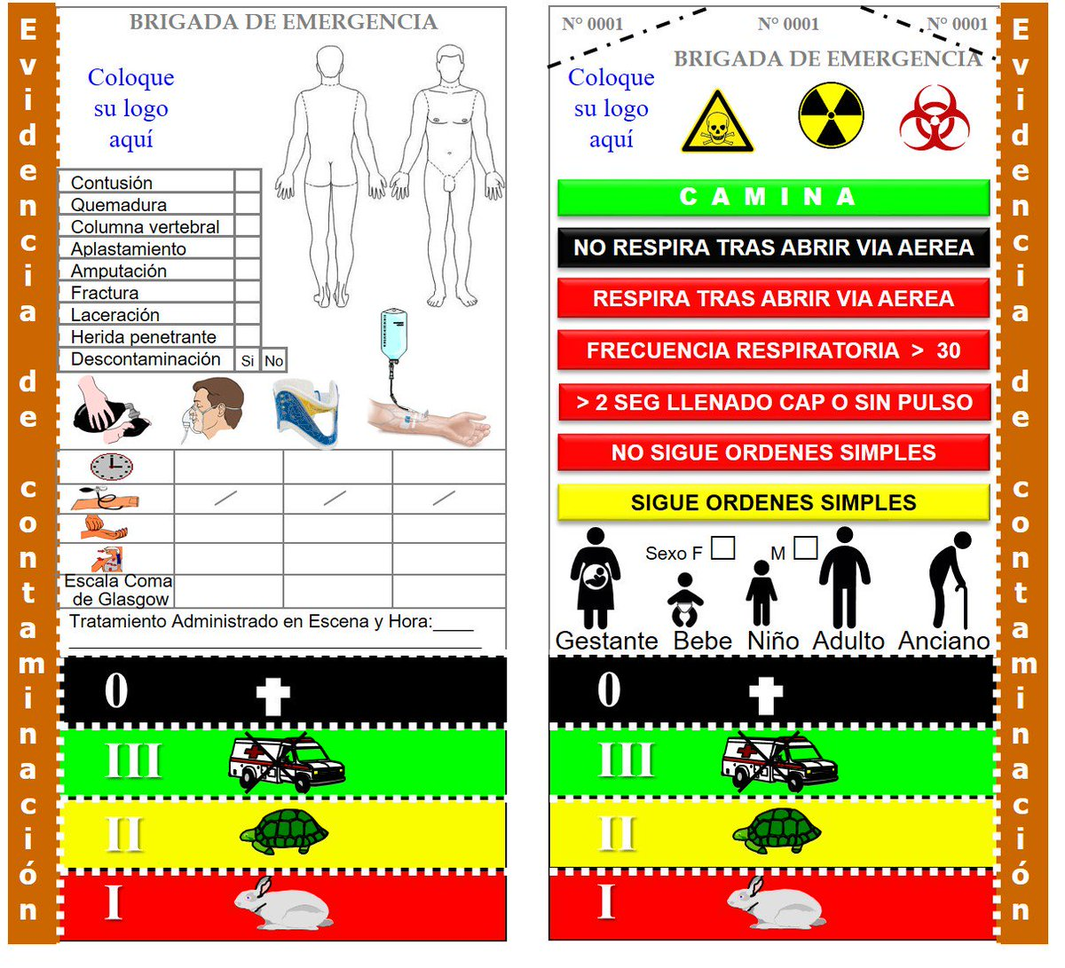

**CONCLUSION:**

Al realizar este ensayo me permitió reconocer la importancia de la enfermería en urgencias; ya que somos por lo general el primer contacto del paciente con la atención médica.

También me permitió identificar que la actualización y la información en este campo debe ser continua, ya que a medida que el tiempo transcurre las novedades tecnológicas aumentan y nos permiten brindar una mayor atención de calidad a cada uno de los pacientes.

La enfermería en urgencias no es solo de ámbito intrahospitalario si no también está involucrada en el área de accidentes y desastres, asi como la importancia en saber de RCP básico y avanzado según la ACLS Y BLS que llevan a una mejora en la enfermería en urgencias. Así que debemos de estar preparados para cualquier situación que lo requiera independientemente del ambiente en que se encuentre. Sin duda no es para cualquier tipo de persona ya que requiere de un temple y preparación específica.

**BIBLIOGRAFIA:**

GABRIELA PAZITA. (2012). ENFERMERIA EN URGENCIAS. 30 DE MAYO 2020, de SLIDESHARE Sitio web: <https://es.slideshare.net/gabrielapazita/enfermeria-de-urgencias>

PDF

E.E.C.C. Marcos Jhodany Arguello Galvez